LT-C系列支持识别一维条码类型及说明
本一维扫描读头可通过扫描特殊条码（功能设置条码）的方式对读头参数进行设置。
具体操作方式为：将读头对准相应的功能条码，扫描读取一次，激光在扫描到相应条码后迅速消失，表示设置成功。

1. 本设备一维扫描读头可支持识别一维条码类型如下：
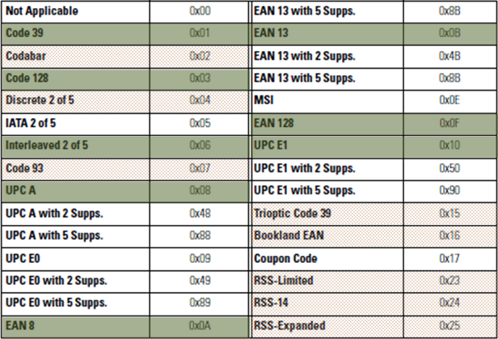
默认支持此类型条码
默认不支持此类型条码，可手动开启

2. 本终端可识别条码的类型，用户可通过扫描以下条码开启或关闭条码类型识别功能：
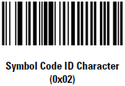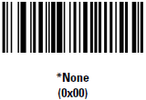
开启条码类型识别 关闭条码类型识别

开启后，读头会在读取条码内容的同时读出条码的类型。
3. 通过扫描Enable或Disable功能条码，开启或关闭对相应类型条码的识别功能。

条码名称 | 开启/关闭 功能条码 |  | 示例条码
UPC-A | 开启 | 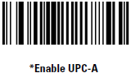 | 
UPC-A | 关闭 | 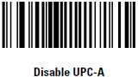
UPC-E | 开启 | 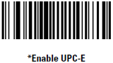 | 
UPC-E | 关闭 | 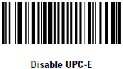
UPC-E1 | 开启 | 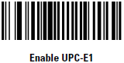
UPC-E1 | 关闭 | 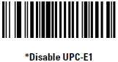
EAN-8 | 开启 | 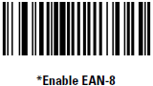 | 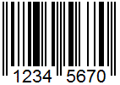
EAN-8 | 关闭 | 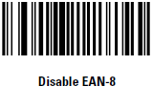
EAN-13 | 开启 | 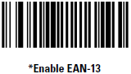 | 
EAN-13 | 关闭 | 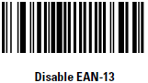
Bookland EAN | 开启 | 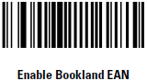 | 
Bookland EAN | 关闭 | 
Code 128 | 开启 | 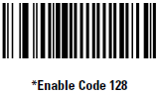 | 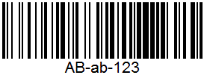
Code 128 | 关闭 | 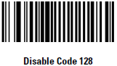
UCC/EAN 128 | 开启 | 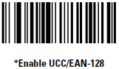 | 
UCC/EAN 128 | 关闭 | 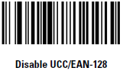
ISBT 128 | 开启 | 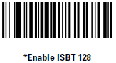
ISBT 128 | 关闭 | 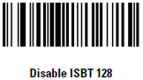
Code 39 | 开启 | 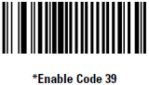 | 
Code 39 | 关闭 | 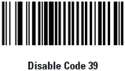
Code 39 | 扫描此条码使读头能读取任意长度的Code 39类型条码  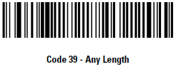
Trioptic Code 39 | 开启 | 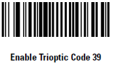
Trioptic Code 39 | 关闭 | 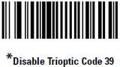
Code 39 Full ASCII | 开启 | 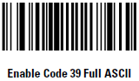 |  |   条码Trioptic Code 39和条码Code 39 Full ASCII不能同时开启
Code 39 Full ASCII | 关闭 | 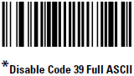
Code 93 | 开启 | 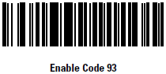 |  | 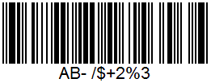
Code 93 | 关闭 | 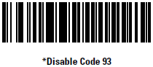
Code 93 | 扫描此条码使读头能读取任意长度的Code 93类型条码
Code 11 | 开启 | 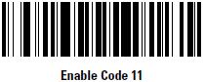 |  | 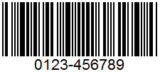
Code 11 | 关闭 | 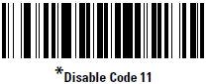
Code 11 | 扫描此条码使读头能读取任意长度的Code 11类型条码  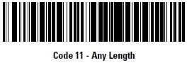
Interleaved 2 of 5 | 开启 | 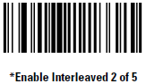 |  | 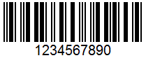
Interleaved 2 of 5 | 关闭 | 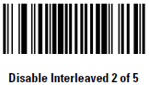
Interleaved 2 of 5 | 扫描此条码使读头能读取任意长度的I 2 of 5类型条码  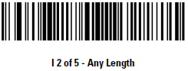
Discrete 2 of 5 | 开启 | 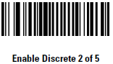
Discrete 2 of 5 | 关闭 | 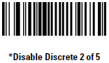
Discrete 2 of 5 | 扫描此条码使读头能读取任意长度的D 2 of 5类型条码  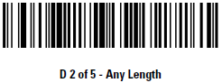
Chinese 2 of 5 | 开启 | 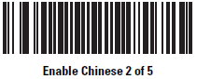
Chinese 2 of 5 | 关闭 | 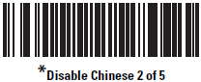
Codabar | 开启 | 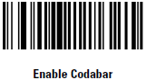 |  | 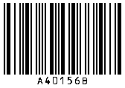
Codabar | 关闭 | 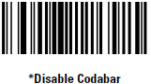
Codabar | 扫描此条码使读头能读取任意长度的Codabar类型条码  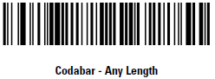
MSI | 开启 | 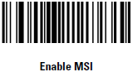 |  | 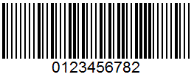
MSI | 关闭 | 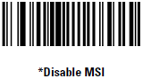
MSI | 扫描此条码使读头能读取任意长度的MSI类型条码  
RSS-14 | 开启 | 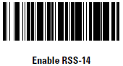
RSS-14 | 关闭 | 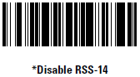
RSS-Limited | 开启 | 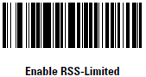
RSS-Limited | 关闭 | 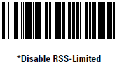
RSS-Expanded | 开启 | 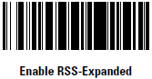
RSS-Expanded | 关闭 | 